PAIKVAATLUSE PROTOKOLL
Riigitee nr 11202 Vaida – Urge km 15,4 – 15,5
Töövõtja: Annimets OÜ
Liikluskorralduse eest vastutaja: Andrus Annimäe, tel 5062525, e-post annimets@gmail.com
Märkused objekti ülevaatuse kohta 15. detsembril 2025.a kell 12:00 – 12:15
- Transpordiamet väljastas Teie ettevõttele 09.12.2025. a metsamaterjali ladustamise ja laadimise aegse liikluskorralduse lahenduse, reg. nr. 174425 kehtivusega alates 11.12.2025 kuni 12.01.2026
15. detsembril 2025.a kell 12:00 – 12:15 riigiteede kontrollimise käigus selgus, et materjal on veetud riigitee äärde kuid materjalivirn oli tähistamata vastanud Teile väljastatud liikluskorralduse lahenduse joonisele 5-1.
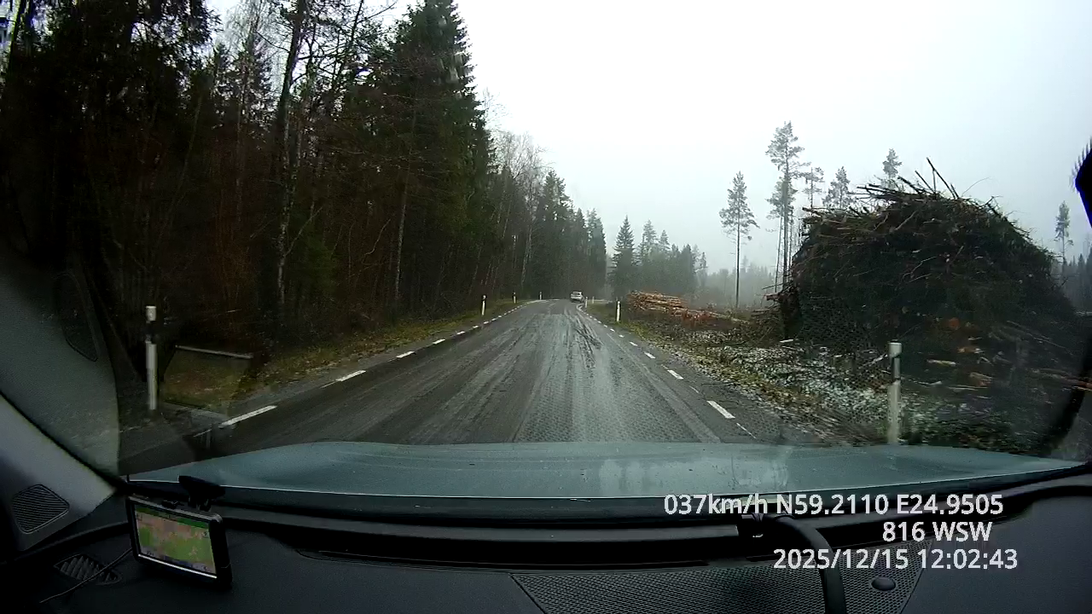
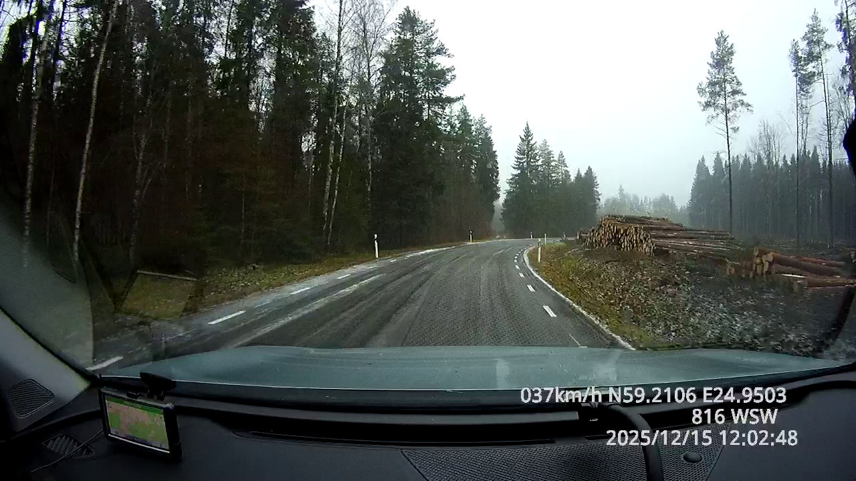
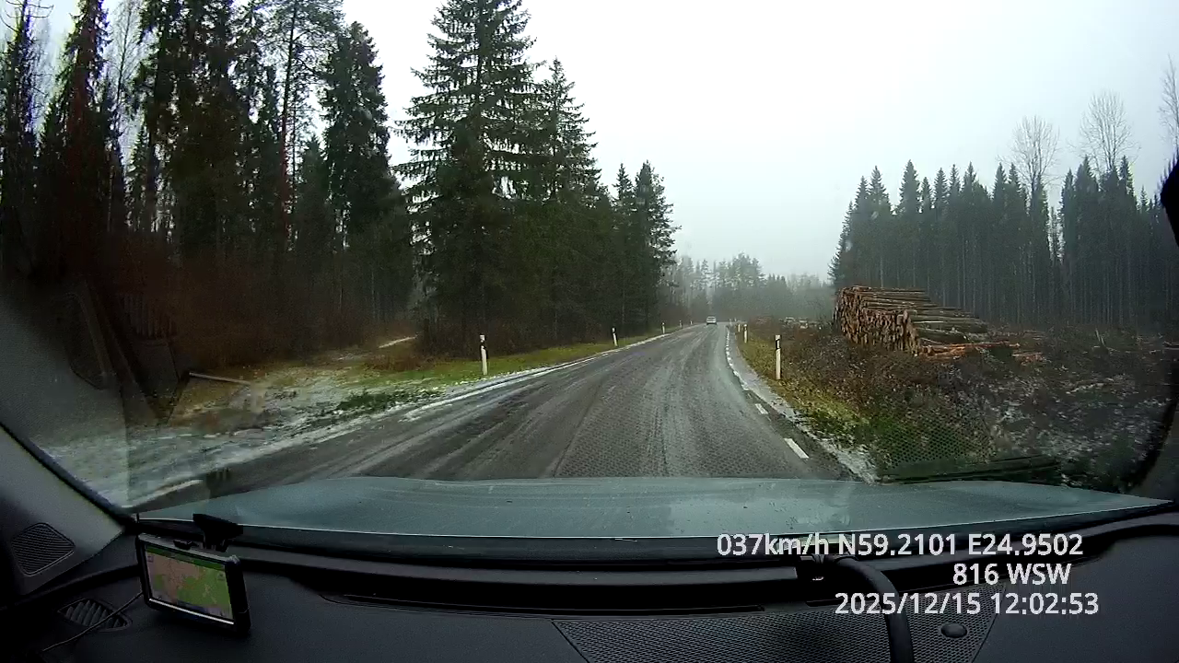
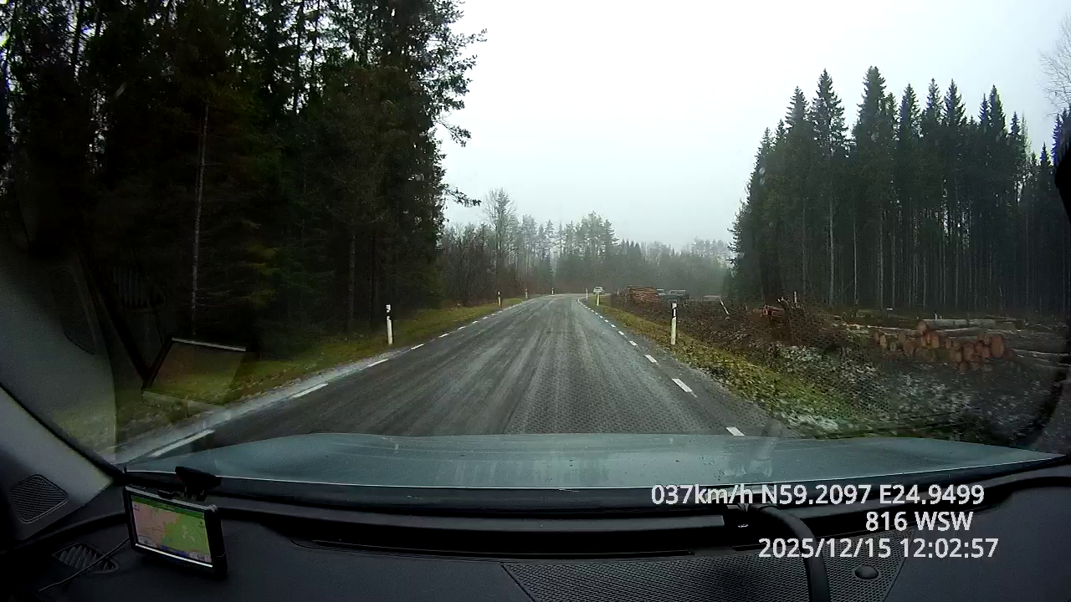
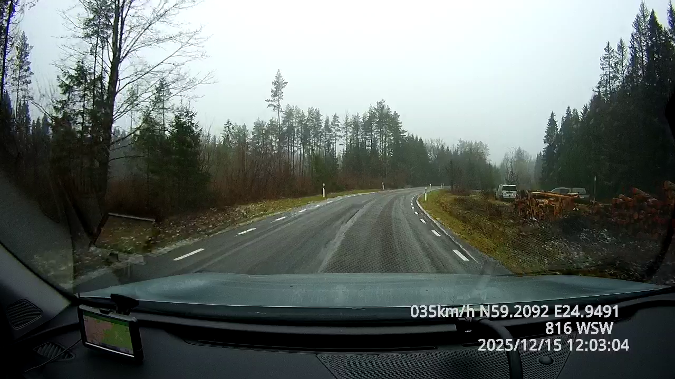

- Väljastatud loa järgselt on Teil õigus ladustada materjal riigitee 11202 Vaida – Urge km 15,4 – 15,5 (sinine joon). Kohapeal vaatlusel selgus, et materjal oli ladistatud oluliselt pikemal lõigul tee kõrvale, alates km 15,31 kuni 15,53 (punased kriipsud)
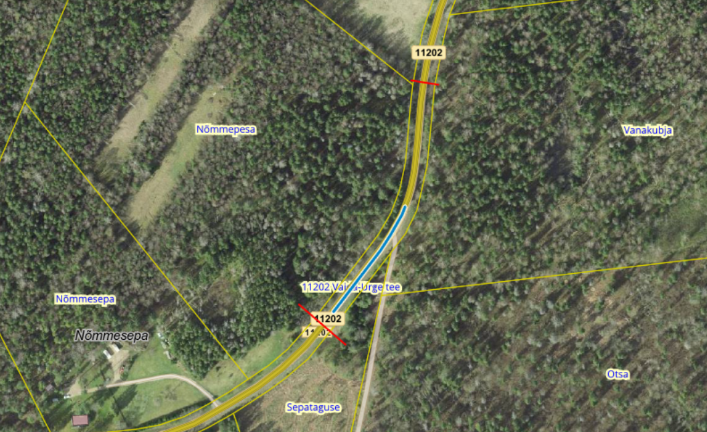

Liiklusseadus § 261⁴. Liikluskorraldusvahendi nõuetevastane paigaldamine
(1) Liikluskorraldusvahendi paigaldamata jätmise, nõuetevastase paigaldamise või ettenähtud ajaks kõrvaldamata jätmise eest –
karistatakse rahatrahviga kuni 100 trahviühikut.
(2) Sama teo eest, kui selle on toime pannud juriidiline isik, –
karistatakse rahatrahviga kuni 3200 eurot.
[RT I, 23.03.2015, 3 - jõust. 01.07.2015]

Ülevaatuse tegi Jaan Saia, Transpordiameti teehoiuteenistuse põhja osakonna korrashoiu ja liikluskorralduse üksuse liikluskorraldaja

